CAPODANNO A TARANTO E MANDURIA HOTEL APULIA ARA SOLIS TARANTO 4*

**CENONE E PRANZO DI CAPODANNO INCLUSI**

**DAL 30 DICEMBRE 2025 AL 2 GENNAIO 2026**

**DA €620 p.p**

**3 NOTTI**

**MEZZA PENSIONE**

***SUPPLEMENTO SINGOLA 125€ | RIDUZIONE 3° LETTO 80€***

**LA QUOTA COMPRENDE**

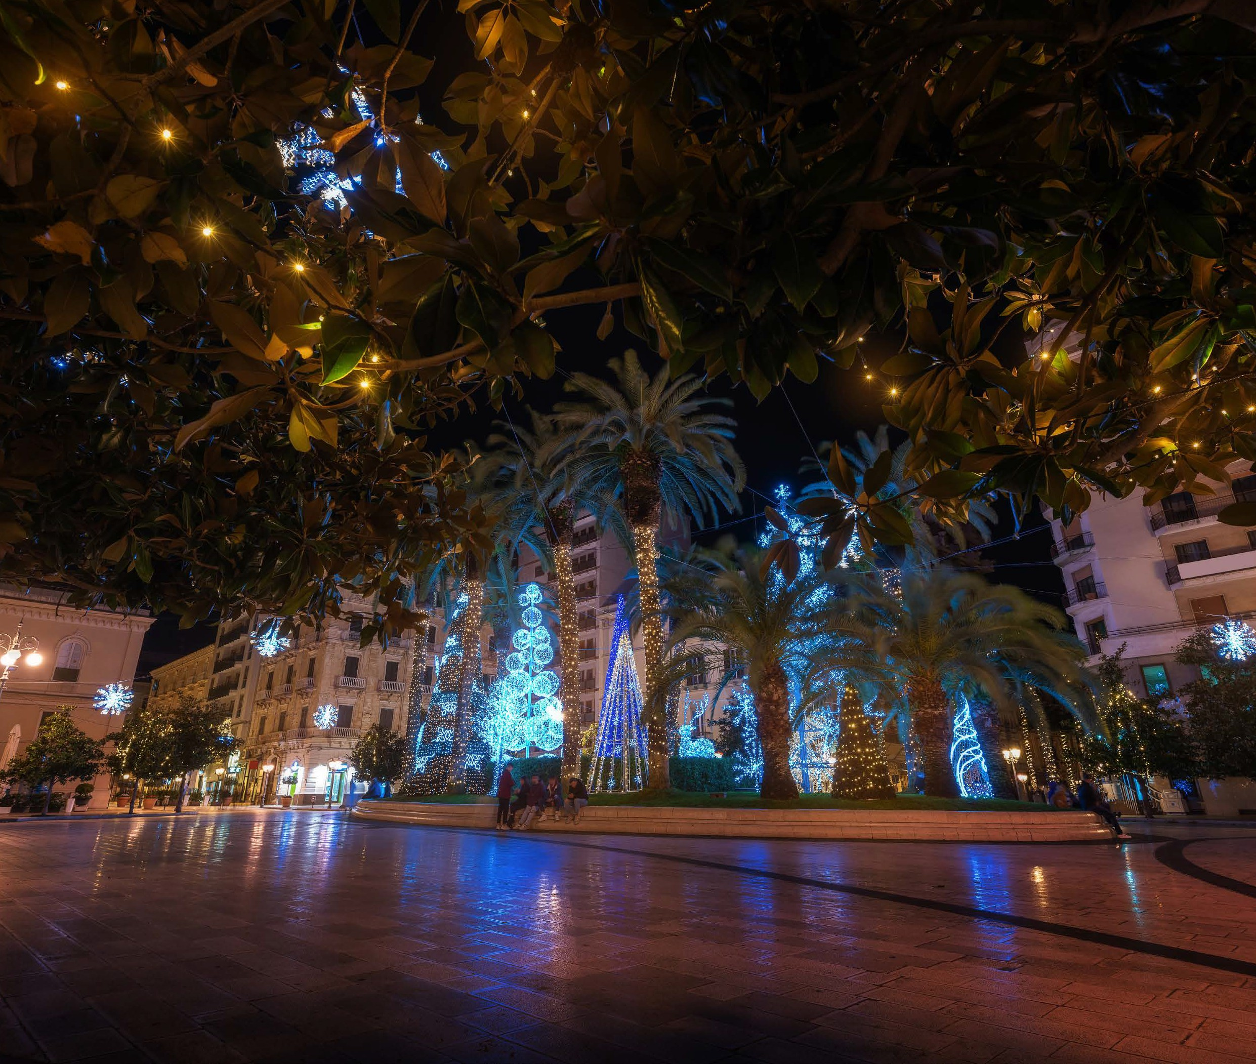

* **Bus G.T. per tutti i trasferimenti e le escursioni in programma, sistemazione presso Apulia Hotel Taranto Ara Solis 4* a Taranto, trattamento di mezza pensione, Gran Cenone di Capodanno con musica e balli, pranzo di Capodanno con musica e balli, bevande ai pasti, ingresso al Parco Archeologico delle Mura Messapiche di Manduria, tutte le visite guidate come da programma, accompagnatore, assicurazione medico bagaglio.**

**LA QUOTA NON COMPRENDE**

* **Eventuale tassa di soggiorno, ingressi non menzionati, auricolari, mance, extra di carattere personale, assicurazione annullamento facoltativa Euro 30,00, tutto quanto non espressamente indicato alla voce “la quota comprende”**

**PER INFORMAZIONI**

**+39 0677201831 -** [**booking@3atours.com**](mailto:booking@3atours.com) **-** [**www.3atours.com**](http://www.3atours.com/)



***CAPODANNO A TARANTO E MANDURIA HOTEL APULIA ARA SOLIS TARANTO 4\****

1° GIORNO: Roma – Bari Vecchia - Taranto

Incontro dei partecipanti a Roma Piazzale Ostiense, sistemazione in Bus G.T. e partenza per Bari. Pranzo libero e visita guidata di Bari Vecchia: il tour inizia visitando le attrazioni principali della città vecchia come la Basilica di San Nicola e la sua preziosa Cripta, l’antica Cattedrale di San Sabino e il millenario Castello Normanno Svevo. Il viaggio prosegue attraversando le caratteristiche stradine del borgo antico, dove le signore preparano ancora la pasta in casa, i bambini giocano all’aperto e la gente cucina in ogni angolo. Al termine trasferimento ad Alberobello, sistemazione in hotel, cena e pernottamento

2° GIORNO: Lecce - Brindisi

Prima colazione in hotel, partenza alla scoperta di Lecce e dei suoi monumenti, un’occasione per conoscere la città con una guida esperta, che saprà raccontarvi in modo accattivante la storia del luogo, svelarvi i segreti del barocco leccese e consigliarvi i luoghi più caratteristici. Il tour prevede la visita al centro storico della città ricco di monumenti come Piazza Duomo con la Cattedrale e la spettacolare Basilica di Santa Croce simbolo del barocco locale, Piazza Sant’Oronzo con l’Anfiteatro Romano ed infine le numerose strade dove affacciano antichi conventi e caratteristiche botteghe artigiane. Pranzo libero. Nel pomeriggio visita guidata di Brindisi, una delle più antiche città d’Italia e d’Europa. Visita di tutto il centro storico della città che pochi sanno essere stata anche Capitale d’Italia, tra il 1943 e il 1944. Qui morì il grande poeta romano Virgilio, autore dell’Eneide, dove si celebrano le origini di Roma. La sua casa era davanti alle colonne romane di Brindisi, simbolo della città e segnacolo della fine della via Appia. Dal lungomare potrai vedere anche il Monumento al Marinaio d’Italia, una grandissima costruzione alta 53 m, realizzato per commemorare i marinai morti durante le due guerre mondiali. Rientro in hotel, Cenone di Capodanno con musica e balli. Pernottamento

3° GIORNO: Manduria – Taranto

Prima colazione in hotel, in mattinata visita guidata di Manduria con ingresso al Parco Archeologico delle Mura Messapiche dove conoscerete la storia della città antica di Manduria, il miraculum del Fonte Pliniano, le leggende della Cerva Regia e della Mandorla d’Oro, scoprirete inoltre una rarità artistica nella cappella di San Pietro Mandurino. A seguire visita alla Cantina Produttori di Manduria, un viaggio nel cuore della tradizione del Primitivo di Manduria, un affascinante percorso che permette di rivivere la storia di un vitigno millenario. Il visitatore è accolto dalle maestose ottocentesche volte ‘a stella’ dell’ala più antica della struttura, avvolto tra profumi inebrianti e prosegue poi nelle antiche cisterne ipogee, dove è ubicato il Museo della civiltà del vino Primitivo. Possibilità di acquistare l’intera produzione presso il punto vendita interno alla Cantina. Rientro in hotel per il pranzo di Capodanno con musica e balli. Nel pomeriggio visita guidata di Taranto, la città dei due mari: piazza Castello con il Castello Aragonese e il Tempio Dorico, attraverseremo il Ponte Girevole per raggiungere la Città Vecchia dove esplorare i vicoli, le piazze, la Cattedrale di San Cataldo e infine passeggiata lungo il lungomare per godersi la vista del Mar Piccolo, con i suoi pescherecci e le cozzerie. Rientro in hotel, cena e pernottamento

4° GIORNO: Trani - Roma

Prima colazione in hotel, partenza per la visita guidata di Trani, tappa imperdibile in Puglia e una delle visite più belle e importanti di tutta la regione. Si può definire Trani, unica! Per il suo centro storico adagiato lungo il porto, perché è conosciuta e soprattutto fotografata per la bellissima Cattedrale a pochi passi dal mare, la Regina delle Cattedrali pugliesi, chiamata così proprio perché è la più maestosa.

Partenza per il rientro in sede con pranzo libero lungo il percorso. Per motivi tecnici l’ordine delle visite potrebbe essere modificato